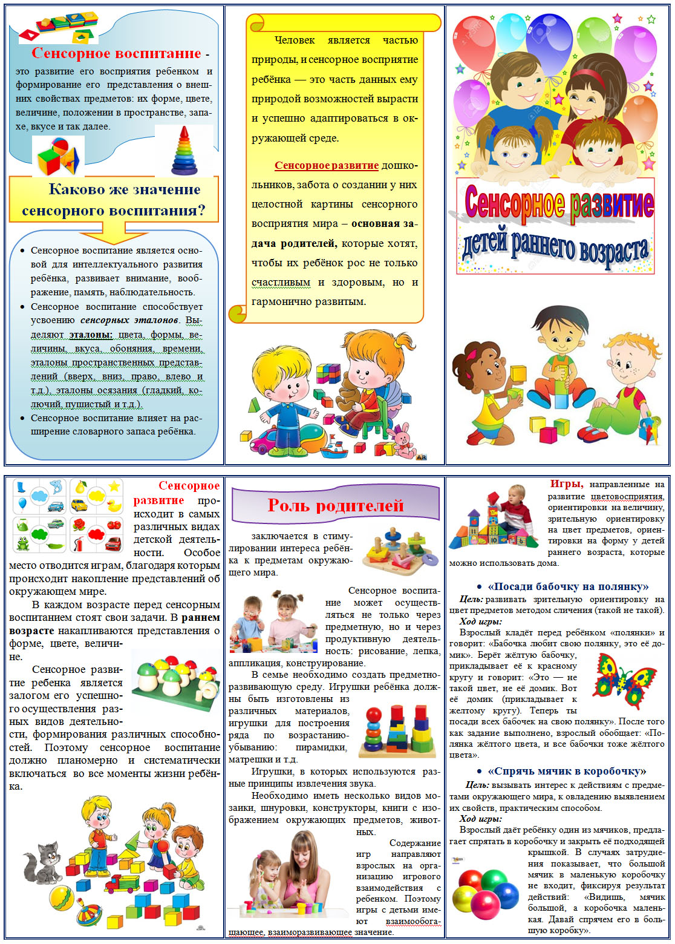

**Разработала:**

**Клыбан Н.А., воспитатель**